**الدرس العملي السادس :**

**تأثير بكتيريا الميثان على تحلل المادة البترولية**

**بكتيريا الميثان Methanogens :**

هي مجموعة مختلفة من الميكروبات جميعها تكتسب الطاقة اللازمة لنموها من التفاعلات التي تؤدي إلى إنتاج الميثان . وهي تعد إحدى المجموعات الرئيسية في البكتيريا البدائية. فهي مجموعة مميزة لأنها الكائنات الوحيدة التي تنتج الميثان كناتج هدم أيضي رئيسي Catabolic metabolism تنتجه من ثاني أكسيد الكربون والهيدروجين لتأخذ طاقتها الذاتية. وأفراد هذه المجموعة لا هوائية إجباراً

**صفاتها العامة** :

* بكتيريا متحركة.
* لا هوائية أجباراً.
* غير متجرثمة.
* سالبة لصبغة جرام.

**شكل خلايا بكتيريا الميثان عبارة عن** :

* خلايا كروية.
* خلايا عصوية.
* خلايا خيطية.

**كروية قد تكون مفردة أو في تجمعات غير منتظمة وتسمى Methano coccus.**

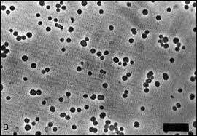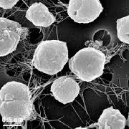

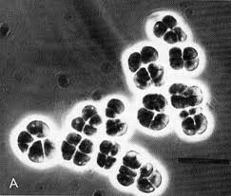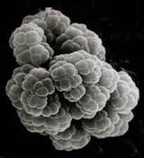**كروية تنتظم في مكعبات وتسمى Methano sarcina :**

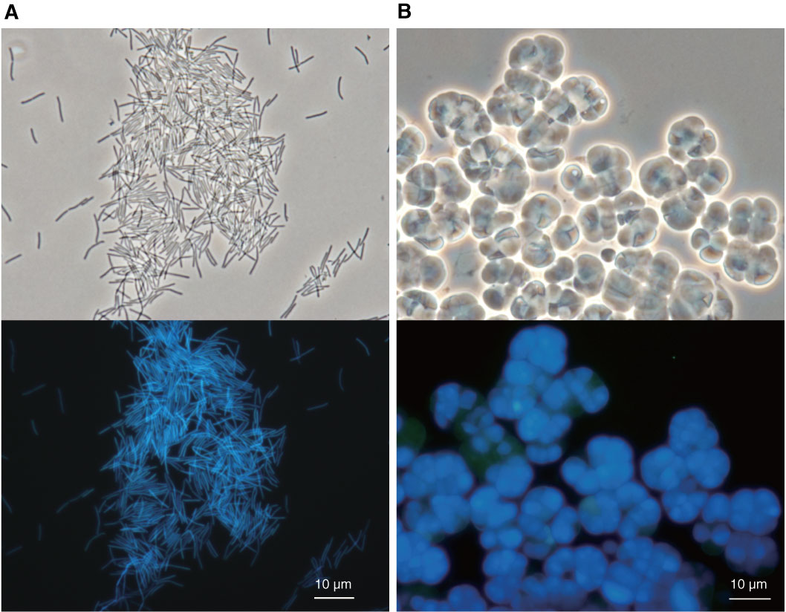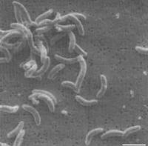**عصوية ملتوية وتسمى Methano bacterium :**

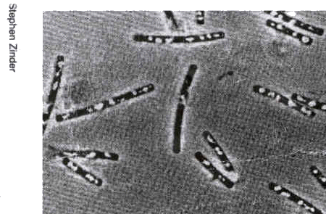**بكتيريا الميثان ذات الشكل الخيطي Methano spirillum or Mithano thrix :**

**أماكن توجدها في :**

1. **معامل معالجة مياه الصرف الصحي.**
2. **السبخات.**
3. **مياه المستنقعات.**
4. **بالقرب من فوهات البراكين.**
5. **في البحار وفي أعماق المحيطات.**
6. **وتعيش في القناة الهضمية للإنسان وفي الجهاز الهضمي للحيوان مثل الماشية والثدييات المجترة الأخرى.**

**المواد الأولية لبكتريا الميثان :**

**بدون بكتيريا الميثان لا يحدث هدم كامل للمادة العضوية تحت الظروف الغير هوائية حيث ستتوقف عملية الهدم عند نواتج مرحلة التخمير ،**

**ومن أهم هذه المواد:**

* **الهيدروجين.**
* **الفورمات .**
* **الخلات .**

**خواصها الفسيولوجية:**

* **مقدرتها التأكسدية محدودة لا تستطيع أن تمثل السكريات البسيطة أو المعقدة كمصدر للكربون.**
* **يقتصر نشاطها الحيوي على الأحماض الدهنية والكحولات الأليفاتية وغازات الأيدروجين وأول أكسيد الكربون وثاني أكسيد الكربون والخلات والفورمات وقليل من المركبات العضوية.**
* **بعض الأنواع من بكتيريا الميثان تبدي تخصص شديد بالنسبة للمواد الأولية المستخدمة وهذا التخصص جعل بكتيريا الميثان تعتمد على ميكروبات أخرى لكي تجهز لها موادها الأولية.**
* **تنتج الميثان كناتج هدم أيضي Catabolic metabolism .**
* **البعض من بكتيريا الميثان لديها القدرة على النمو الذاتي التغذية (تستخدم ثاني أكسيد الكربون كمصدر وحيد للكربون) مثل:**

***Methanobacterium formicicum***

* **جنس الميثانوسارسينا *Methanosarcina* sp. (بكتيريا بدائية ) لديه القدرة على تثبيت النيتروجين الجوي وهي خاصية تمتاز بها البكتيريا الحقيقية.**

**العوامل التي تؤثر على بكتيريا الميثان :**

**من أهم العوامل التي تؤثر على معدل النمو وعلى النشاط الحيوي لبكتيريا الميثان:**

1. **درجة الحرارة: وجد أن هناك مدى واسع جداً من درجة الحرارة بالنسبة لبكتيريا الميثان حيث أنها قد تنشط في أراضي القطب الشمالي عند درجة 6 م° كما تنشط أيضاً عند درجة حرارة أعلى من 100 م° .**
2. **تأثير درجة الـ PH : الغالبية العظمى من بكتيريا الميثان تفضل درجة الـ PH قريبة من التعادل على الرغم من أن بعضها تفضل الـ PH منخفضة تصل إلى 4 .**
3. **تتأثر هذه البكتيريا أيضاً بالمركبات النيتروجينية حيث أن وجود هذه المركبات يثبط إنتاج الغاز.**
4. **وتتأثر أيضاً بالأوكسجين فوجوده يثبط إنتاج البكتيريا للغاز.**

**مميزات غاز الميثان :( CH4)**

* **غاز شفاف عديم اللون والرائحة.**
* **قابل للاشتعال أو الاحتراق.**
* **كثافته أقل من كثافة الهواء الجوي .**
* **شحيح الذوبان في الماء .**
* **قابل للإسالة بالضغط والتبريد الشديدين.**

**طريقة الحصول على غاز الميثان الحيوي** :

* **اختيار موقع ملائم قريب من مصادر المخلفات و المياه و مناطق الاستخدام.**
* **تملأ غرفة التخمير بالمخلفات و كميه مناسبة من المياه و تغلق جيد.**
* **تترك لمدة من 2 الي 3 اسابيع حيث ينتج غاز الميثان الحيوي.**

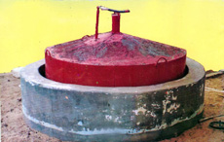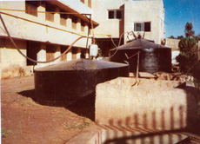

**(( التجربة ))**

الأدوات :

* **3 أنابيب لكل مجموعة تحتوي على 5 مل من بيئة نمو مناسبة (Broth media Nutrient).**
* **شريط من ورق الترشيح.**
* **تربة بترولية.**
* **ميزان.**
* **زيت بترولي.**
* **بارا فيلم (Parafilm).**

طريقة العمل :

* **يتم:**
* **وزن 1 جم من التربة ويوضع في الأنبوبة الأولى مع ورقة الترشيح.**
* **وزن 1 جم من التربة فقط ويوضع في الأنبوبة الثانية.**
* **وزن 1جم من التربة ثم وضع نقطة زيت عليها في الأنبوبة الثالثة.**
* **يتم إحكام الغطاء بواسطة شريط البارا فيلم (Parafilm).**
* **تحضن الأنابيب في درجة حرارة المعمل.**
* **تفحص ورقة الترشيح أسبوعيا للبحث عن التآكل والبقع أو ظهور الغاز .**
* **كما يتم ملاحظة ما إذا تكون غشاء أو غاز على السطح في أي من الأنابيب وتسجيل جميع النتائج بالجدول التالي.**

النتائج :

|  |  |  |  |
| --- | --- | --- | --- |
| الأنابيب | أنبوبة 1 | أنبوبة 2 | أنبوبة 3 |
| الأسبوع الأول |  |  |  |
| الأسبوع الثاني |  |  |  |
| الأسبوع الثالث |  |  |  |
| الأسبوع الرابع |  |  |  |

المناقشة :

**الدرس العملي السابع :**

**عزل وتوصيف البكتيريا المحللة للديزل**

**يتكون النفط من خليط معقد من**[**الهيدروكربونات**](http://ar.wikipedia.org/wiki/%D9%87%D9%8A%D8%AF%D8%B1%D9%88%D9%83%D8%B1%D8%A8%D9%88%D9%86) **وهي مركبات عضوية تركيبها الأساسي هو الكربون والهيدروجين والأوكسجين.**

**تكون هذه المواد مقاومة للتحلل , لذلك فهي تتجمع بكميات ضخمة في البيئة حيث تتواجد هذه المواد في البيئة من حرق الوقود وانبعاثات عوادم السيارات وعمليات استخراج النفط ,بالإضافة إلى المولدات و المخلفات الصناعية وغيرها من المصادر الأخرى.**

**- انسياب المواد الهيدروكربونية إلى المياه والترب يعتبر احد الملوثات الخطيرة للبيئة و الصحة.**

**دور ا لأحياء المجهرية في تحلل المواد الهيدروكربونيه (النفط) :**

* **توجد أنواع عديدة من الإحياء المجهرية كالبكتريا والفطريات والتي لها القابلية على التحليل البايلوجي للمواد الهيدروكاربونية .**
* **حيث إن لكل كائن دور معين في عملية التحليل ، إذ تنشط البكتريا في البيئات المائية.**
* **أما الفطريات فدورها يتجلى في بيئات اليابسة على الاغلب.**

**(عمليات التحلل البيولوجي تستخدم لمعالجة التلوث الهيدروكربوني في التربة والماء)**

**(( التجربة ))**

**الأدوات :**

* **ظروف تعقيم**
* **بيئة الديزل سائلة في دوارق و صلبة في أطباق.**
* **تربة ملوثة بالنفط**
* **قطارات معقمة**

**تحضير بيئة الديزل :**

**0.7 gm K2HPO4**

**0.1 gm (NH4)2SO4**

**0.3 gm KH2PO4**

**0.3 gm MgSO47H2O**

**2.2 gm agar–agar**

**- تذوب جميع المكونات في 100 مل ماء مقطر ويضاف لها 2 مل من ديزل المحركات وتعقم في الأوتوكلايف.**

**طريقة العمل:**

1. **تعقم البيئة وتوزع في فلاسكات (السائلة) والصلبة تصب في الأطباق.**
2. **وزن 0.5 g من التربة الملوثة**
3. **اضافتها للبيئة السائلة في الفلاسكة**
4. **تحضينها في الحضان عند 37 لمدة أسبوع**
5. **بعد أسبوع : يتم تلقيح الأطباق من الفلاسكات بوضع قطرة ونشرها على سطح البيئة**
6. **تحضن لمدة 24-48 ساعة .**
7. **وصف المستعمرات وصبغها .**

**النتائج :**

**المناقشة** :

بالتوفيق للجميع ...